TỔNG LIÊN ĐOÀN LAO ĐỘNG VIỆT NAM

**TRƯỜNG ĐẠI HỌC TÔN ĐỨC THẮNG**

**KHOA CÔNG NGHỆ THÔNG TIN**



**BÀI TẬP LỚN MÔN LẬP TRÌNH WEB VÀ ỨNG DỤNG**

**TÌM HIỂU VỀ SINGLE PAGE APPLICATION VÀ TRANG WEB DỰ BÁO NHIỆT ĐỘ**

*Người hướng dẫn*: **TS. NGUYỄN THANH QUÂN**

*Người thực hiện*: **CAO THÀNH TÀI - 51900428**

**LÊ MINH TRIẾT – 51900452**

**ĐINH NGUYỄN THANH TUYỀN - 51900617**

Lớp **: 10050301**

Khoá  **: 17**

**THÀNH PHỐ HỒ CHÍ MINH, NĂM 2014**

TỔNG LIÊN ĐOÀN LAO ĐỘNG VIỆT NAM

**TRƯỜNG ĐẠI HỌC TÔN ĐỨC THẮNG**

**KHOA CÔNG NGHỆ THÔNG TIN**



**BÀI TẬP LỚN MÔN LẬP TRÌNH WEB VÀ ỨNG DỤNG**

**TÌM HIỂU VỀ SINGLE PAGE APPLICATION VÀ TRANG WEB DỰ BÁO NHIỆT ĐỘ**

*Người hướng dẫn*: **TS. NGUYỄN THANH QUÂN**

*Người thực hiện*: **CAO THÀNH TÀI - 51900428**

**LÊ MINH TRIẾT – 51900452**

**ĐINH NGUYỄN THANH TUYỀN - 51900617**

Lớp **: 10050301**

Khoá  **: 17**

**THÀNH PHỐ HỒ CHÍ MINH, NĂM 2014**

LỜI CẢM ƠN

Em xin chân thành cảm ơn thầy Nguyễn Thanh Quân đã nhiệt tình hỗ trợ nhóm em về mặt lý thuyết và áp dụng để hoành thành đồ án này một cách tốt nhất và đúng hạn.Em chúc thầy thật nhiều sức khỏe

**ĐỒ ÁN ĐƯỢC HOÀN THÀNH**

**TẠI TRƯỜNG ĐẠI HỌC TÔN ĐỨC THẮNG**

Tôi xin cam đoan đây là sản phẩm đồ án của riêng tôi / chúng tôi và được sự hướng dẫn của TS Nguyễn Thanh Quân. Các nội dung nghiên cứu, kết quả trong đề tài này là trung thực và chưa công bố dưới bất kỳ hình thức nào trước đây. Những số liệu trong các bảng biểu phục vụ cho việc phân tích, nhận xét, đánh giá được chính tác giả thu thập từ các nguồn khác nhau có ghi rõ trong phần tài liệu tham khảo.

Ngoài ra, trong đồ án còn sử dụng một số nhận xét, đánh giá cũng như số liệu của các tác giả khác, cơ quan tổ chức khác đều có trích dẫn và chú thích nguồn gốc.

**Nếu phát hiện có bất kỳ sự gian lận nào tôi xin hoàn toàn chịu trách nhiệm về nội dung đồ án của mình.** Trường đại học Tôn Đức Thắng không liên quan đến những vi phạm tác quyền, bản quyền do tôi gây ra trong quá trình thực hiện (nếu có).

*TP. Hồ Chí Minh, ngày tháng năm*

*Tác giả*

*(ký tên và ghi rõ họ tên)*

*Cao Thành Tài*

*Lê Minh Triết*

*Đinh Nguyễn Thanh Tuyền*

PHẦN XÁC NHẬN VÀ ĐÁNH GIÁ CỦA GIẢNG VIÊN

**Phần xác nhận của GV hướng dẫn**

_______________________________________________________________________________________________________________________________________________________________________________________________________________________________________________________________________________________________________________________________________________________________________________________________________________

Tp. Hồ Chí Minh, ngày tháng năm

(kí và ghi họ tên)

**Phần đánh giá của GV chấm bài**

_______________________________________________________________________________________________________________________________________________________________________________________________________________________________________________________________________________________________________________________________________________________________________________________________________________

Tp. Hồ Chí Minh, ngày tháng năm

(kí và ghi họ tên)

MỤC LỤC

LỜI CẢM ƠN i

PHẦN XÁC NHẬN VÀ ĐÁNH GIÁ CỦA GIẢNG VIÊN iii

TÓM TẮT iv

MỤC LỤC 1

DANH MỤC CÁC BẢNG BIỂU, HÌNH VẼ, ĐỒ THỊ 3

CHƯƠNG 1 – GIỚI THIỆU ĐỀ TÀI 4

CHƯƠNG 2 – CƠ SỞ LÍ THUYẾT 5

2.1 Tổng quan về Single Page Application(SPA) 5

2.1.1 Khái niệm Single Page Application 5

2.1.2 Cấu trúc của một SPA và nguyên lý hoạt động 5

2.1.3 Ưu điểm của SPA 6

2.2 AngularJS 9

2.2.1 Tổng quan về AngularJS 9

2.2.2. Ưu điểm và nhược điểm của AngularJS 10

CHƯƠNG 3 – DEMO TRANG WEB “WEATHER” VỀ SPA 12

3.1 Tổng quan 12

3.2. Giao diện chức năng 12

3.3 Source code 14

Chương 4 – Tổng kết 18

4.1 Kết quả đạt được 18

4.2 Những mặt hạn chế 18

**DANH MỤC KÍ HIỆU VÀ CHỮ VIẾT TẮT**

**CÁC CHỮ VIẾT TẮT**

SPA Single Page Application

API Application Programming Interface.

DANH MỤC CÁC BẢNG BIỂU, HÌNH VẼ, ĐỒ THỊ

**DANH MỤC HÌNH**

Hình 1.1 – Hình vòng đợi trang chuyển tiếp 6

Hình 3.1 Giao diện trang home 13

Hình 3.2 Giao diện trang dự báo thời tiết ở Hà Nội 14

Hình 3.3 Các thư viện sử dụng trong demo 14

Hình 3.4 Nội dung trang index 15

Hình 3.5 Nội dung trang home 15

Hình 3.6 Nội dung trang forecast 16

Hình 3.7 Nội dung của file app.js 17

CHƯƠNG 1 – GIỚI THIỆU ĐỀ TÀI

Ngày này các trang web rất chú trọng đến việc trải nghiệm của người dùng. Các nhà lập trình web họ muốn cho người dùng trải nghiệm trang web của họ một cách mượn mà nhất như đang sử dụng một ứng dụng mobile chứ không phải một trang web. Để làm được điều đó thì cần đến Single Page Application hay còn gọi là SPA.

Có người nói “Single Page Application sẽ là xu hướng lập trình web trong tương lai“. Vì thế mà nhóm em quyết định chọn đề tài này để nghiên cứu và tìm hiểu

CHƯƠNG 2 – CƠ SỞ LÍ THUYẾT

2.1 Tổng quan về Single Page Application(SPA)

2.1.1 Khái niệm Single Page Application

SPA là một ứng dụng web giúp nâng cao trải nghiệm của người dùng bằng cách sử dụng HTML5 và AJAX. Nó một ứng dụng web hay một website mà ở đó tất cả các thao tác của người dùng chỉ diễn ra trên 1 trang duy nhất, tất cả các cấu trúc của trang web (HTML) được load sẵn 1 lần và sẽ không load lại ngay cả khi chuyển trang. Nếu bạn muốn trải nghiệm thử một website code theo kiểu SPA thì có lẽ bạn đã… trải nghiệm trước đó rồi, vì các website lớn như facebook.com, google.com, youtube.com, twitter.com đều được code theo kiểu SPA. Dễ thấy các website kể trên đều có trải nghiệm mượt mà, mà nổi bật nhất chính là không bị khựng lại ở thao tác chuyển từ trang này sang trang kia.

Angular, React, Vue, ... là những framework phổ biến được lựa chọn để tạo ra các SPA.

2.1.2 Cấu trúc của một SPA và nguyên lý hoạt động

Trên đa số các website có thể có nhiều nội dụng được lặp lại. Một số thành phần vẫn được giữ nguyên khi người dùng điều hướng như là header, footer, logo, navigation bar,… một số thì nằm ở những vị trí cố định và còn rất nhiều layout và template được lặp lại. SPA sử dụng hiệu quả những lặp lại như này nhờ vào sự linh động viết lại những thành phần cần thiết trong trạng thái trang hiện tại thầy vì tải lại toàn bộ 1 trang mới từ Sever. SPA loại bỏ sự ngắt quảng khi người dùng trải nghiệm những trang nối tiếp nhau, tạo cho người dùng cảm giác như sử dụng ứng dụng trên desktop.

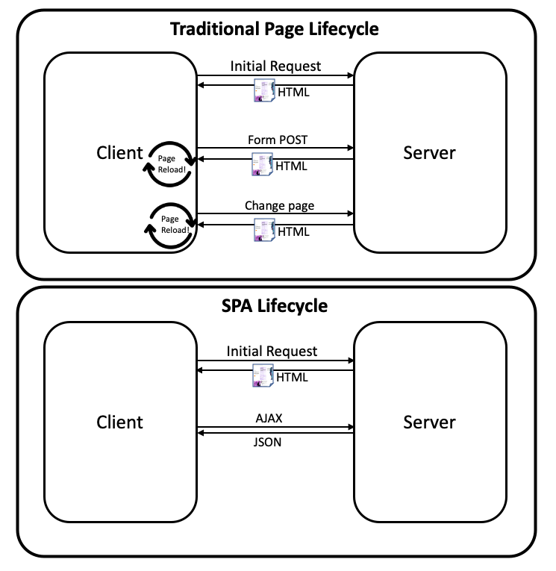

Hình 1.1 – Hình vòng đợi trang chuyển tiếp

2.1.3 Ưu điểm của SPA

* Load 1 lần cho từng file HTML, CSS, JS

Đối với SPA, sau lần tải đầu tiên, Server sẽ không gửi thêm HTML nào cho client vì client đã download tất cả từ đầu.

Server gửi cấu trúc của trang và browser của bạn sẽ render giao diện người dùng (UI) trên cấu trúc ấy.

Sau đó, khi bạn click vào bất cứ đâu, SPA sẽ gửi yêu cầu về dữ liệu và cấu trúc, Server sẽ gửi lại những nguyên liệu thô cần thiết để browser của bạn dùng chúng trong việc render vùng giao diện cần cập nhật mới mà không phải làm mới lại cả trang.

Khả năng thay đổi nhanh chóng các thành phần con bên trong giúp cho SPA cực kì hiệu quả cho các trang có tính điều hướng cao và sử dụng lặp lại các template.

* Hạn chế câu truy vấn đến Server

Bởi vì Server không cần phải tốn thời gian và hiệu năng để vẽ lên toàn bô trang, SPA giảm tải sự ảnh hưởng trên toàn Server – đồng nghĩa với việc bạn có thể tiết kiệm chi phí khi dùng ít Server hơn cho cùng 1 lưu lượng yêu cầu.

* Xây dựng Frontend nhanh và có tính tương thích

Cùng với thời gian xử lý nhanh hơn, SPA còn giúp cho nhà phát triển xây dựng hệ thống frontend nhanh chóng hơn.

Điều này dựa trên cấu trúc tách rời của SPA, hoặc sự tách biệt giữa các dịch vụ backend và hiển thị ở frontend.

Nhiều tính năng nghiệp vụ quan trọng không có sự thay đổi nhiều ở phía backend.

Trong khi việc đăng nhập, đăng ký, mua và theo dõi hóa đơn của người dùng có thể bị thay đổi về “cách nhìn” hoặc sự trình bày của chúng theo thời gian, vấn đề tư duy và luồng dữ liệu đằng sau chúng vẫn phải có tính ổn định – bạn sẽ không muốn liều lĩnh trong việc làm rối chúng lên.

Tương tự, nội dung và dữ liệu thô của bạn tuy có thể giữ nguyên nhưng việc bạn muốn chúng hiển thị như thế nào có thể khác đi được.

Với việc tách tư duy, dữ liệu (backend) với cách chúng được trình bày (frontend) bạn đã biến chúng thành 1 “dịch vụ”, và các nhà phát triển có thể xây dựng nhiều kiểu frontend cho việc trình diễn và sử dụng dịch vụ đó.

Nhờ vào tách biệt 2 thành phần này, các nhà phát triển có thể xây dựng, triển khai, trải nghiệm frontend một cách độc lập với nền tảng công nghệ của backend.

Lập trình viên có thể thiết kế sao cho người dùng có thể thấy và trải nghiệm theo những gì họ muốn trước, việc còn lại là kéo nội dung, dữ liệu và tính năng từ các dịch vụ (backend) về.

Việc này được hoàn thành bởi việc sử dụng các API, đây là những chuẩn mực được đặt ra giữa các ứng dụng nhằm thể hiện việc họ sẽ cấu trúc, trao đổi, và kết nối dữ liệu lại như thế nào.

Sự cài đặt API này giúp cho nhà phát triển làm việc nhanh hơn trên giao diện người dùng với không gây rủi ro tới nghiệp vụ quan trọng trong các công nghệ backend.

* Tăng trải nghiệm người dùng

Ngày càng nhiều tính năng được xây dựng như các dịch vụ mang tính module (kiến trúc microservice) có thể được cập nhật một cách độc lập, nó trở nên dễ dàng hơn để thử nghiệm chúng được hiển thị và sử dụng như thế nào.

Những SPA framework rất tuyệt vời khi sử dụng cùng với các dịch vụ này để tạo ra tính hấp dẫn, linh động và thậm chí phác họa được cả trải nghiệm của người dùng.

Mặc dù rất nhiều người chỉ muốn phát triển trên một ngôn ngữ lập trình nhất định (rất nhiều SPA framework sử dụng javascript) nhưng nhờ có các API, SPA bạn dựng trên một ngôn ngữ có thể làm việc tốt trên các dịch vụ từ backend được phát triển bằng nhiều ngôn ngữ lập trình khác nhau.

Giảm thiểu thời gian phát triển và chi phí hạ tầng

Angular, React, Vue, ... là những framework phổ biến được lựa chọn để tạo ra các SPA. Ngoài việc chứa kiến trúc để xây dựng website theo vòng đời SPA, các framework này còn cung cấp một bộ các component thiết yếu được tích hợp sẵn và các component của những nhà phát triển khác đã đóng góp trên cộng đồng. Nếu bạn nghĩ về nó giống như xây một ngôi nhà, bạn có thể trộn đất sét, làm khô gạch, khai thác và tạo khuôn thép cho chính mình - hoặc bạn có thể sử dụng gạch và đường ống mà người khác đã thiết kế và tập trung thời gian vào thứ tạo nên ngôi nhà của bạn độc nhất. Nhờ vào tính kế thừa này mà các dự án SPA có thể giảm thời gian phát triển, cũng như chi phí hạ tầng và có khả năng nâng cấp dài hạn.

2.2 AngularJS

2.2.1 Tổng quan về AngularJS

AngularJS là một Framework JavaScript mã nguồn mở được sử dụng để xây dựng các ứng dụng web. Ban đầu nó được phát triển vào năm 2009 bởi Misko Hevery và Adam Abrons. Nó hiện được duy trì bởi Google. AngularJS là một framework có cấu trúc cho các ứng dụng web động. Nó cho phép bạn sử dụng HTML như là ngôn ngữ mẫu và cho phép bạn mở rộng cú pháp của HTML để diễn đạt các thành phần ứng dụng của bạn một cách rõ ràng và súc tích.

Có nhiều phiên bản Angular như: AngularJS(Angular 1) viết bằng Javascript hay Angular(Angular2) được viết bằng Type script(đây là một phiên bản nâng cấp của Javascript). Hiện nay thì AngularJS không còn được Google phát triển nữa

Đây là một Framework rất mạnh. Thường các lập trình viên sử dụng Angular để phát triển Single Page Appication (SPA).Hoạt động dựa trên phần mở rộng của HTML , là một mã nguồn mở miễn phí được các developer ưa chuộng và sử dụng.  Để sử dụng tốt Angular thì cần nắm các kiến thức về: HTML, CSS, Javascript, Type Script,DOM.

Những tính năng nổi bật của Angular:

* Cơ chế Two-way data Binding
* Routing mạnh mẽ
* Mở rộng HTML
* Cộng đồng hỗ trợ lớn
* Một số ưu điểm như:
* Ràng buộc dữ liệu hai chiều
* Cấu trúc code rõ ràng, dễ sử dụng
* Tương thích các thiết bị mobile, máy tính để bàn

2.2.2. Ưu điểm và nhược điểm của AngularJS

Ưu điểm:

Angular cho phép tạo ra các ứng dụng một cách đơn giản, code sạch

Angular sử dụng data bind giống .NET với tính năng liên kết với HTML nên giúp người dùng cảm thấy dễ chịu.

Angular đang ở giai đoạn thử nghiệm

Angular có thể chạy trên hầu hết các trình duyệt điện thoại thông minh.

Nhược điểm: Mặc dù angular có nhiều lợi thế ưu điểm nhưng nó cũng có mặt trái ngược lại:

Không an toàn: Được phát triển từ javascript nên nó không an toàn, phía máy chủ phải thường xuyên xác nhận quyền để hệ thống chạy trơn tru.

Phụ thuộc: Nếu người dùng vô hiệu hóa javascript thì coi như đi tong con long bong.

CHƯƠNG 3 – DEMO TRANG WEB “WEATHER” VỀ SPA

3.1 Tổng quan

Đây là trang web dự báo nhiệt độ và độ ẩm được viết bằng ngôn ngữ Javascript, HTML5, CSS3. Trong đó nhóm em có sử dụng framework Bootrap để trang trí và sắp xếp bố cục trang. Ngoài ra nhóm em chủ yếu sử dụng framework AngularJS để xây dựng web theo một trang web SPA và sử dụng 2 tính năng chính là Route và Resource. Web sử dụng API thông tin thời tiết trên trang web [Openweathermap](https://openweathermap.org/forecast5)

Đây là một trang web giúp chúng ta biết được nhiệt độ và độ ẩm ở thành phố mà mình muốn biết . Đây là một trang web mở mà không cần tài khoản để xem. Khi vào trang chính bạn chỉ cần nhập tên thành phố cần biết về nhiệt độ hay độ ẩm và bấm tìm . Khi đó web sẽ hiển thị thông tin mà bạn tìm kiếm về thành phố đó với số ngày mặc định là 2 ngày và bạn có thể điều chỉnh nó với các tùy chỉnh đã được thiết lập là 3 ngày, 7 ngày và 14 ngày

3.2. Giao diện chức năng

Web có 2 giao diện chính: Trang index, trang home và trang dự báo

Trang index chỉ là một trang có một thanh điều hướng cùng với tiêu đề

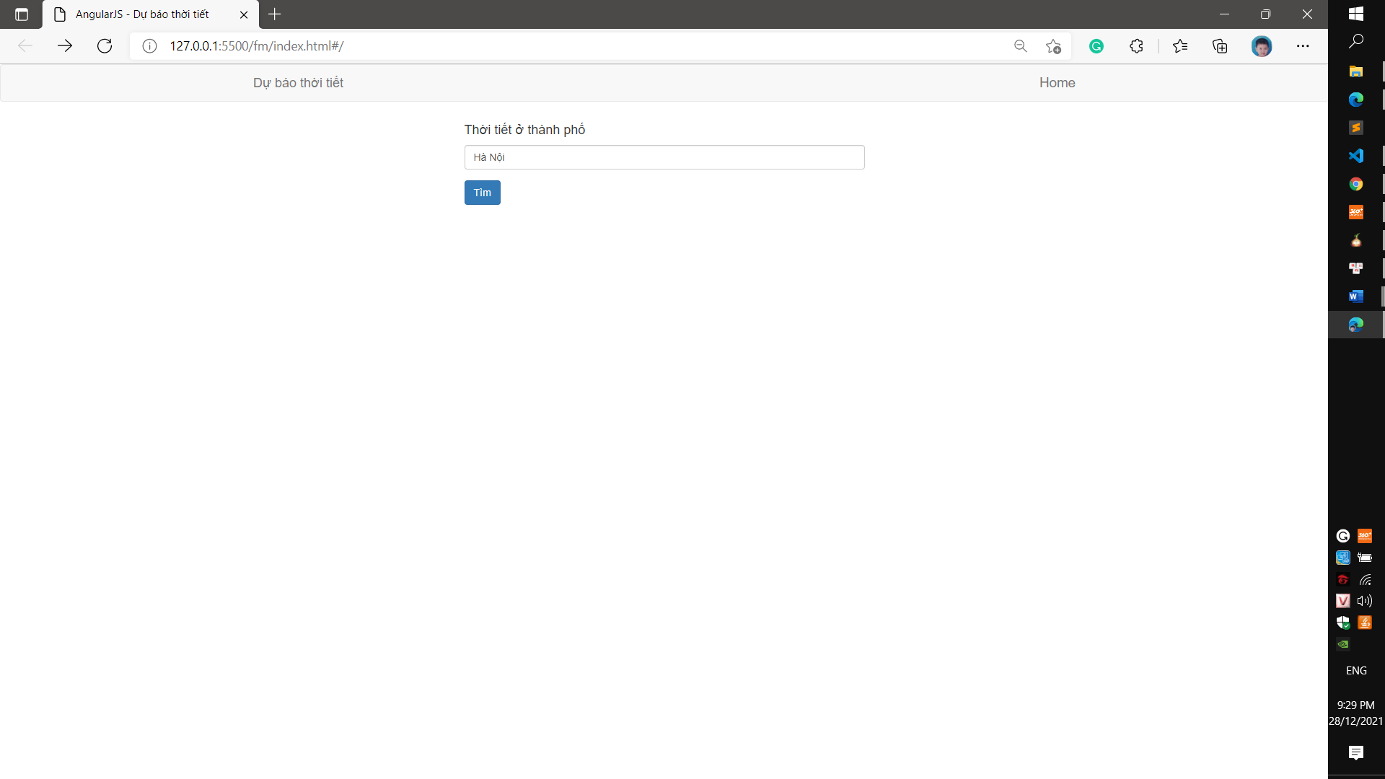

Hình 3.1 Giao diện trang home

Giao diện trang home chỉ bao gồm thanh input để người dùng nhập tên thành phố mà người dùng muốn biết thông tin thời tiết và một đường link dạng button để chuyển sang trang chứa nội dung dự báo

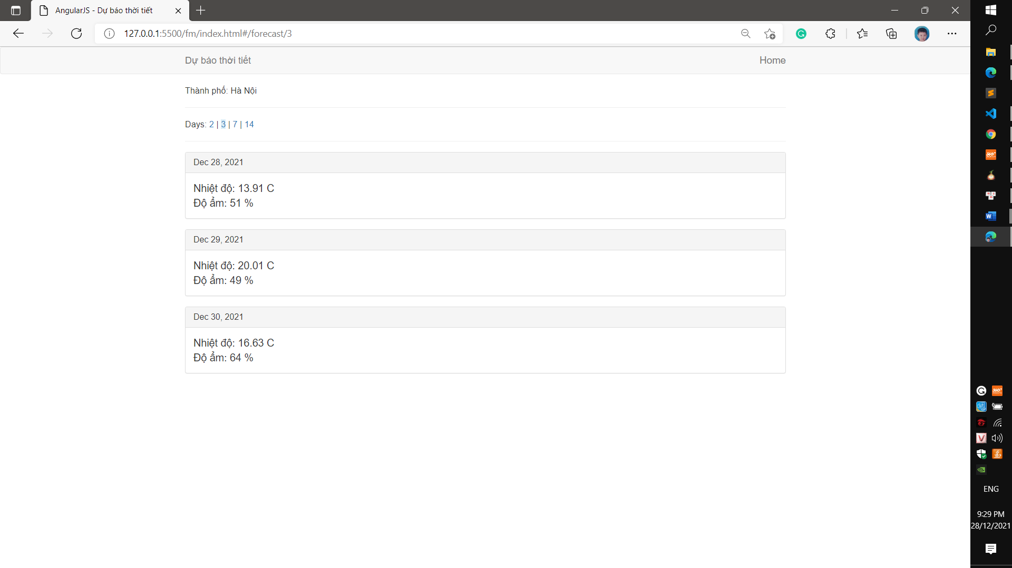

Hình 3.2 Giao diện trang dự báo thời tiết ở Hà Nội

Giao diện trang dự báo hiển thị thông tin như tên thành phố bạn đã nhập, nhiệt độ và độ ẩm của 2 ngày liên tiếp , ngày dư đoán . Có một tùy chỉnh chứa số cần liên tiếp dự đoán để người dùng có thể tùy chỉnh theo ý mình , nhóm em mặc định ban đầu là 2 ngày , có các tùy chỉnh ở 3 ngày , 7 ngày và 14 ngày

3.3 Source code

Sau đây là một số hình ảnh về source code minh họa của phần demo

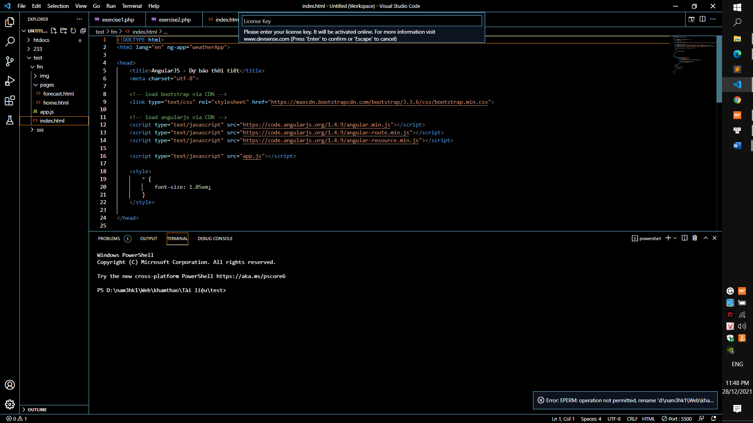

Hình 3.3 Các thư viện sử dụng trong demo

Đây là 3 thư viện chính được sử dụng trong bài

* **Trang index**

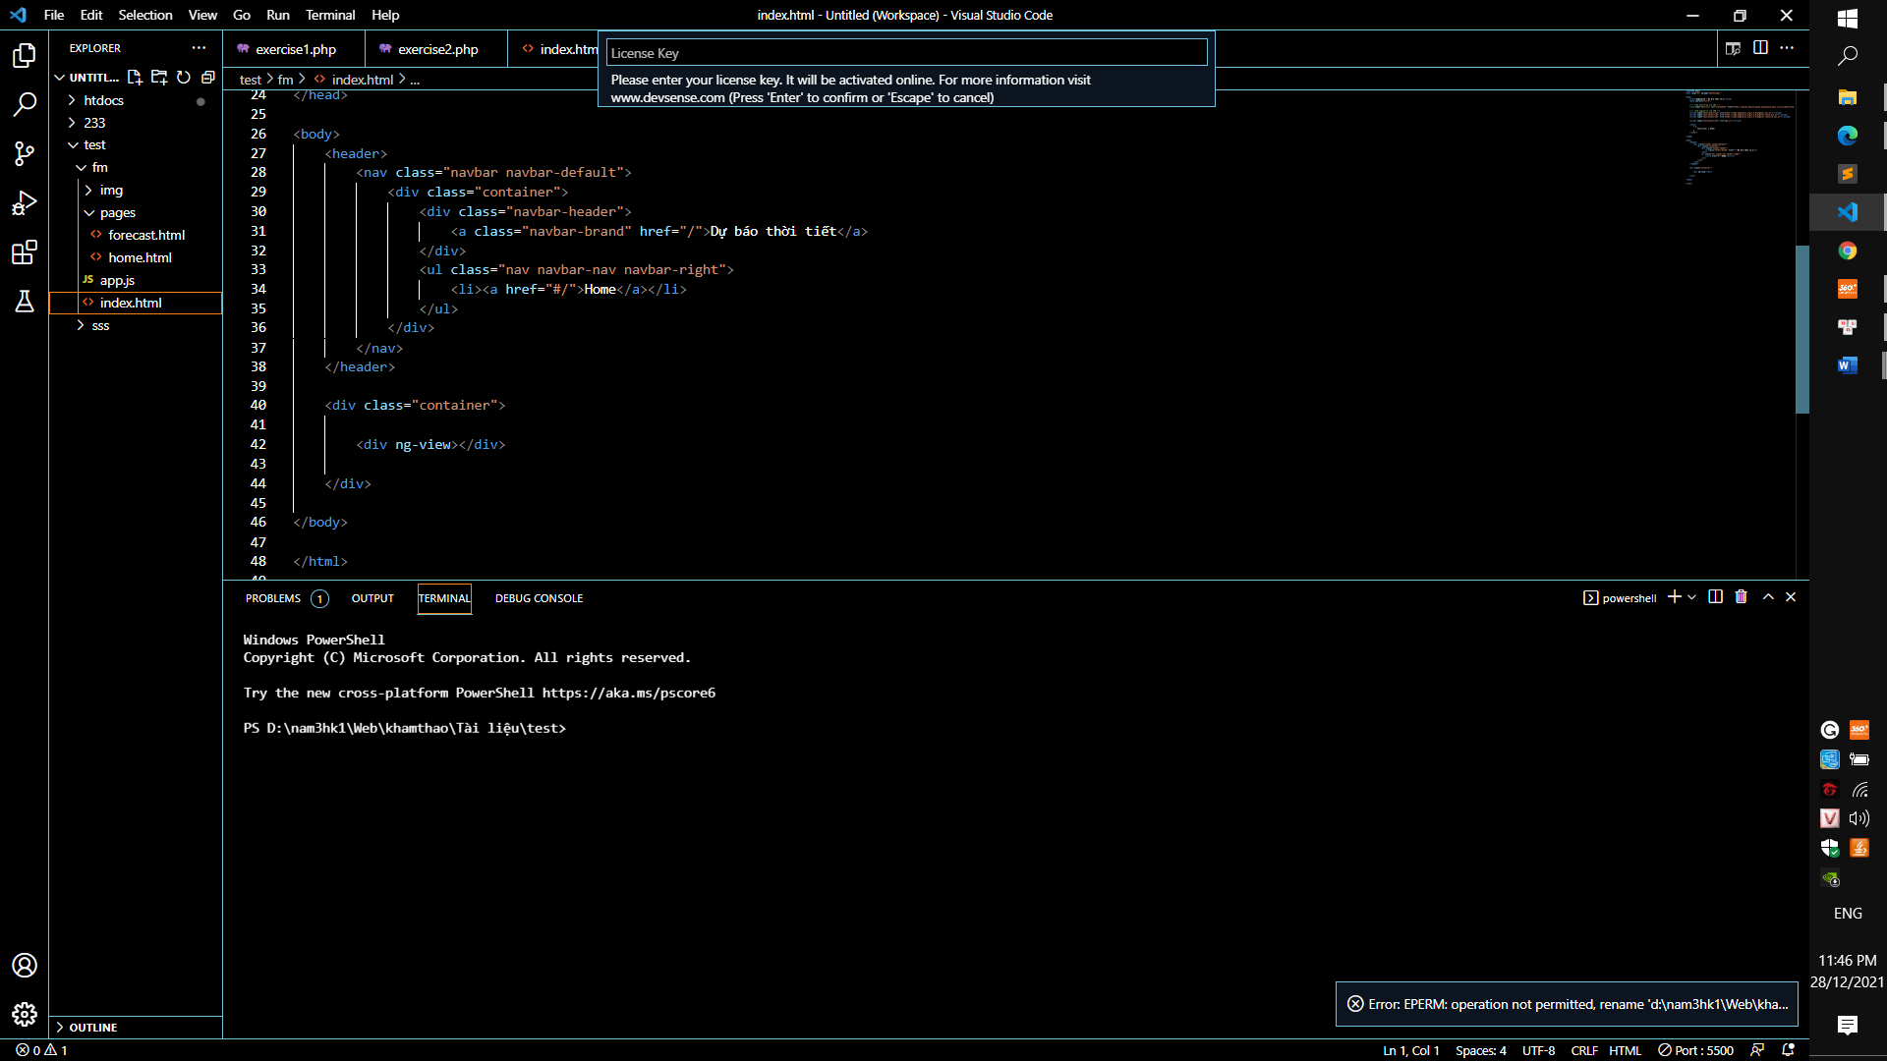

Hình 3.4 Nội dung trang index

* **Trang home**

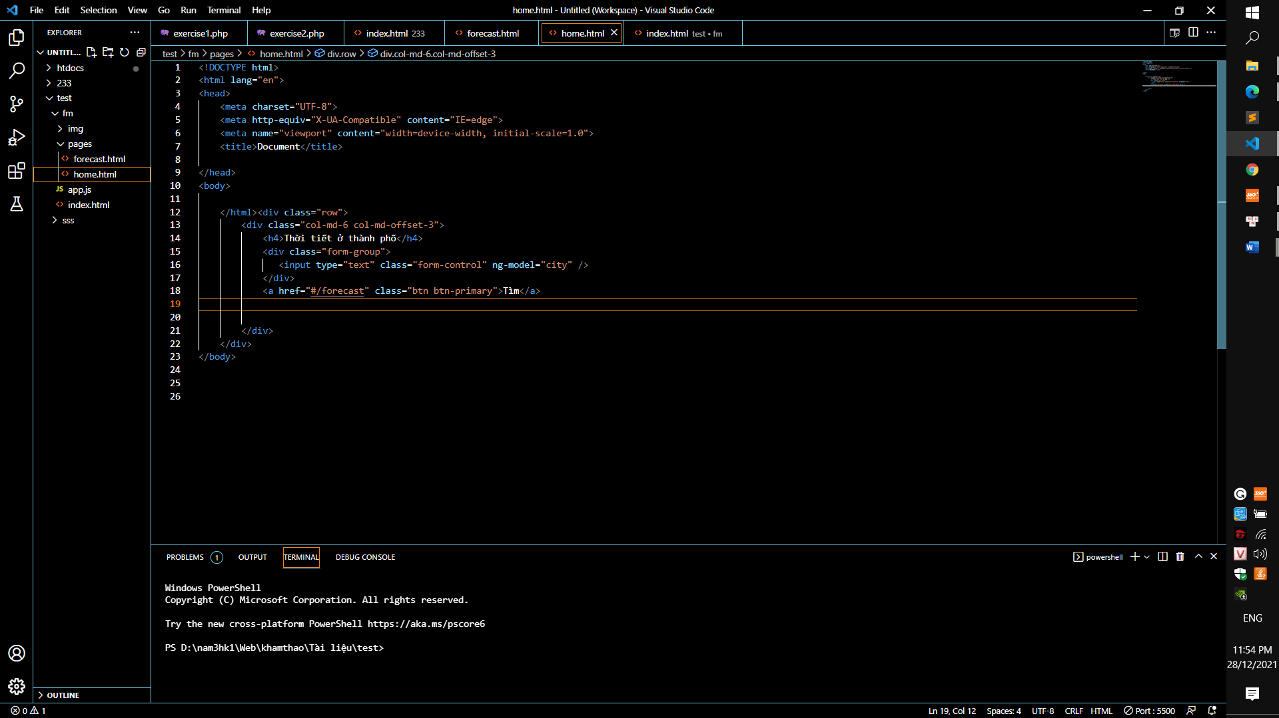

Hình 3.5 Nội dung trang home

* **Trang forecast**

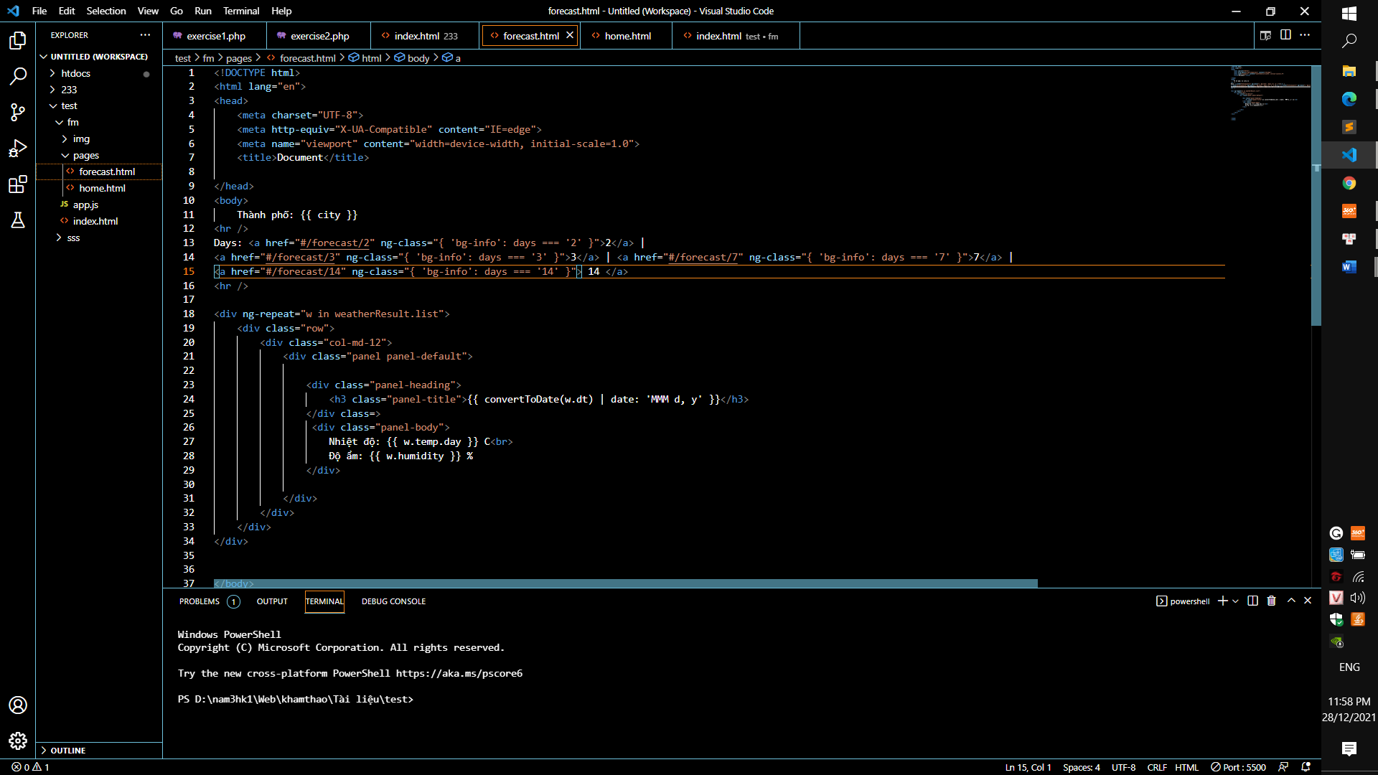

Hình 3.6 Nội dung trang forecast

* **App.js**

Toàn bộ code javascript được viết ở đây

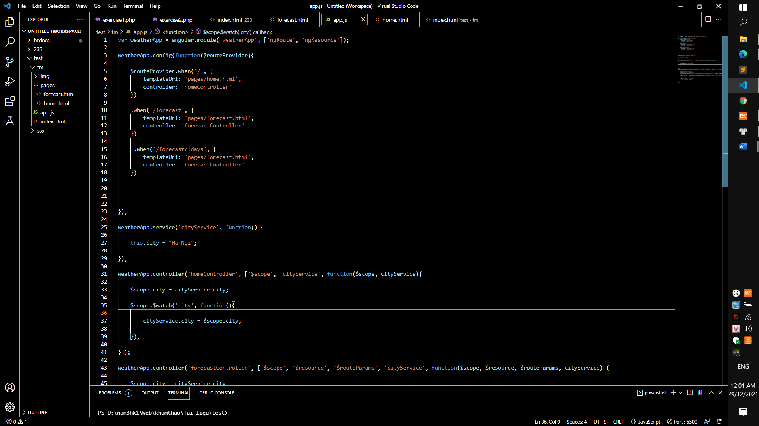

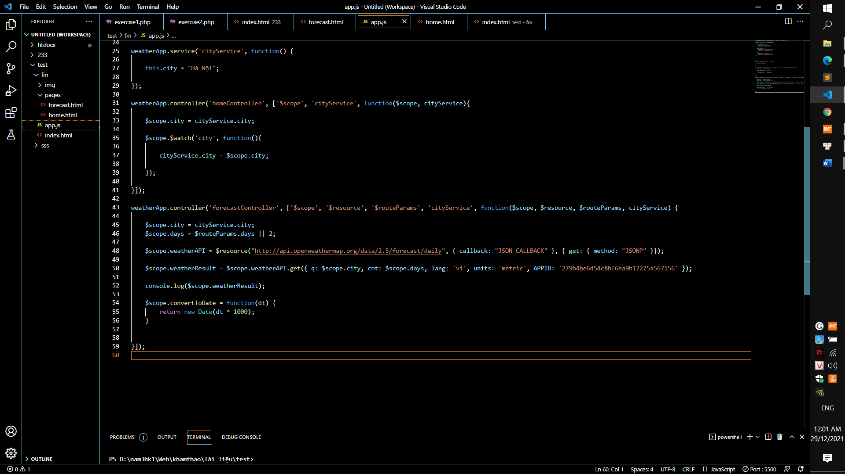

Hình 3.7 Nội dung của file app.js

Chương 4 – Tổng kết

4.1 Kết quả đạt được

Sau khi nghiên cứu, nhóm đã hiểu được được những kiến thức cơ bản về SPA và là thư viện AngularJS.

Nhóm đã tự làm ra được một trang web đơn giản về dự báo thời tiết theo kiểu SPA dựa trên 2 modul Route và Resource của AngularJS

4.2 Những mặt hạn chế

Do kiến thức còn hạn hẹt nên trang web còn đơn giản về mặt giao diện cũng như tính năng

**TÀI LIỆU THAM KHẢO**

[[1] https://www.stdio.vn/javascript/spa-single-page-application-la-gi-3jnH51](https://www.stdio.vn/javascript/spa-single-page-application-la-gi-3jnH51)

[[2] https://phambinh.net/bai-viet/single-page-application-la-gi-co-phai-la-xu-huong-lap-trinh-web-trong-tuong-lai/#I_Single_Page_Application_la_gi_Tai_sao_Single_Page_Application_ra_doi](https://phambinh.net/bai-viet/single-page-application-la-gi-co-phai-la-xu-huong-lap-trinh-web-trong-tuong-lai/#I_Single_Page_Application_la_gi_Tai_sao_Single_Page_Application_ra_doi)

[[3] https://viblo.asia/p/single-page-application-concept-LzD5dDvo5jY](https://viblo.asia/p/single-page-application-concept-LzD5dDvo5jY)

[[4] https://www.bing.com/search?q=Tổng+quan+AngularJS&cvid=8f936d04b9d04eb4ae8fa3d37b1f12de&aqs=edge.0.69i59j0l2j69i57j0l4j69i61.1477j0j1&pglt=675&FORM=ANNTA1&PC=U531](https://www.bing.com/search?q=Tổng+quan+AngularJS&cvid=8f936d04b9d04eb4ae8fa3d37b1f12de&aqs=edge.0.69i59j0l2j69i57j0l4j69i61.1477j0j1&pglt=675&FORM=ANNTA1&PC=U531)

**PHỤ LỤC**

Phần này bao gồm những nội dung cần thiết nhằm minh họa hoặc hỗ trợ cho nội dung luận văn như số liệu, biểu mẫu, tranh ảnh. . . . nếu sử dụng những câu trả lời cho một *bảng câu hỏi thì bảng câu hỏi mẫu này phải được đưa vào phần Phụ lục ở dạng nguyên bản* đã dùng để điều tra, thăm dò ý kiến; **không được tóm tắt hoặc sửa đổi**. Các tính toán mẫu trình bày tóm tắt trong các biểu mẫu cũng cần nêu trong Phụ lục của luận văn. Phụ lục không được dày hơn phần chính của luận văn.